**Неделя профилактики наркозависимости «Независимое детство»**

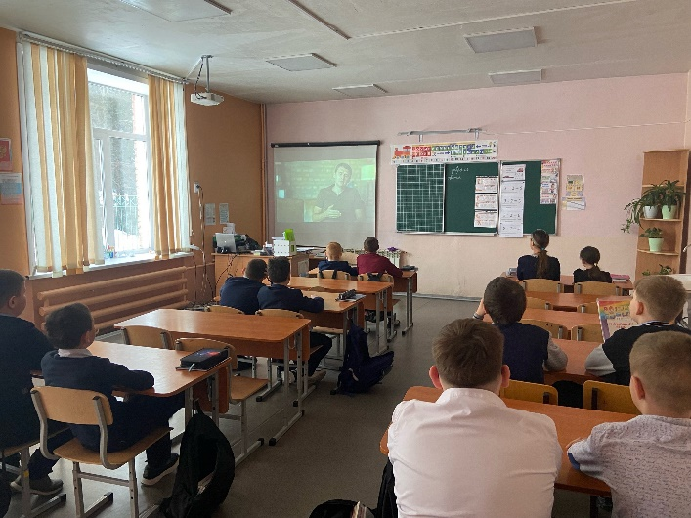В МБОУ «Мальтинская СОШ» прошла неделя профилактики наркозависимости «Независимое детство».

В Неделе приняли участие обучающиеся 5-11 классов. Проведены следующие мероприятия:

анкетирование учащихся;

единый классный час «Здоровый образ жизни»;

кинозал «Посмотри. Обсуди. Осмысли»;

беседа в 8-11 классах «Правильный выбор»;

распространение буклетов волонтерами «Правильный выбор»;

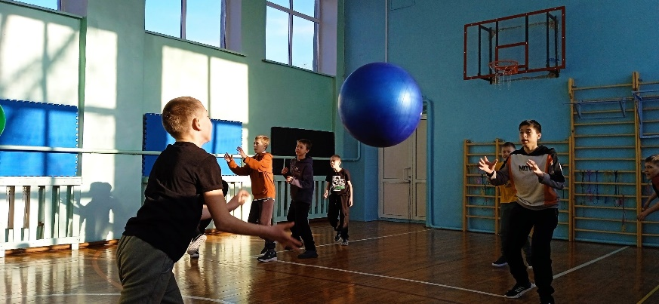

- спортивные соревнования «День спорта и здоровья».

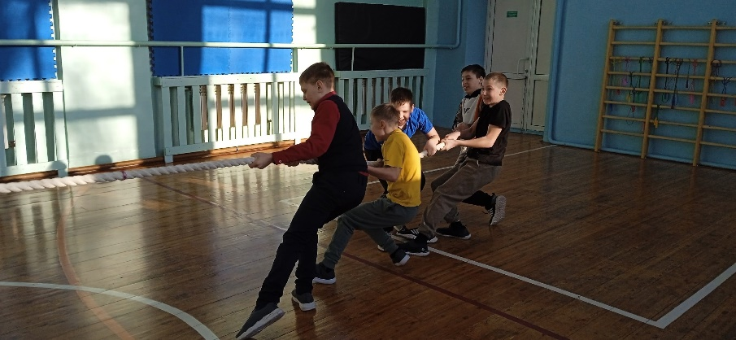

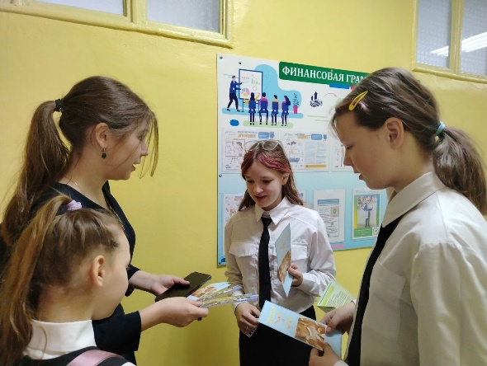

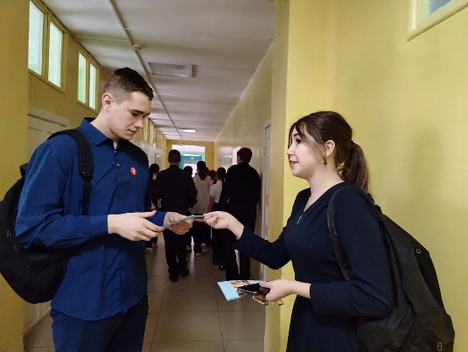Профилактическая неделя помогла выявить уровень информированности учащихся об опасности употребления ПАВ, сформировать отрицательное отношение к их употреблению.

У подростков расширились представления о том, чем можно заниматься в свободное время, как проводить свой досуг.